**MINISTERIO DE EDUCACIÓN**

**DIRECCIÓN DE AUDITORIA INTERNA**

**INFORME O-DIDAI/SUB-057-2023-01**

**SIAD: 622896**

**Consejo o consultoría de verificación del cumplimiento de la normativa referente a la Actualización Anual de Datos ante la Contraloría General de Cuentas en la Unidad Ejecutora:**

**Dirección Departamental de Educación de Chiquimula**

**GUATEMALA, JUNIO DE 2023**

# 

# INDICE

|  |  |
| --- | --- |
| INTRODUCCIÓN | 1 |
| OBJETIVOS | 1 |
| ALCANCE DE LA ACTIVIDAD | 1 |
| RESULTADOS DE LA ACTIVIDAD  CONCLUSIÓN | 1  3 |
| ANEXOS | 4 |

**INTRODUCCIÓN**

De conformidad con el nombramiento de auditoría No. O-DIDAI/SUB-057-2023, de fecha 19 de abril de 2023, fuimos nombrados para realizar consejo o consultoría de verificación del cumplimiento de la normativa referente a la actualización anual de datos ante la Contraloría General de Cuentas, en la Dirección Departamental de Educación de Chiquimula.

**OBJETIVOS**

**GENERAL:**

Verificar el cumplimiento de la normativa referente a la actualización Anual de Datos ante la Contraloría General de Cuentas.

**ESPECÍFICO:**

Verificar que el personal de cada unidad ejecutora cumplió con la actualización anual de Datos ante la Contraloría General de Cuentas.

**ALCANCE DE LA ACTIVIDAD**

La auditoría de cumplimiento de conformidad el nombramiento No. O-DIDAI/SUB-057-2023, de fecha 19 de abril de 2023, por el período del 01 de enero al 28 de febrero de 2023, comprendió la verificación del cumplimiento de la normativa referente a la actualización anual de datos ante la Contraloría General de Cuentas en la Dirección Departamental de Educación de Chiquimula, para lo cual fue comparada la base de datos del personal del Ministerio de Educación que actualizó datos al 28 de febrero de 2023 y que fue proporcionada por la Contraloría General de Cuentas, con el listado del personal que aparece asignado a la unidad ejecutora en el Sistema Guatenóminas.

**RESULTADOS DE LA ACTIVIDAD**

El trabajo realizado se resume a continuación:

El total de empleados de la Dirección Departamental de Educación de Chiquimula, según reporte de Guatenóminas es de 4,650 empleados, de los cuales 236 aparecían que no habían actualizado datos ante la Contraloría General de Cuentas al 28 de febrero de 2023, por lo que se envió el oficio No. O-DIDAI/SUB-057-19-2023, de fecha 26 de abril de 2023 **(Ver anexo 1)**, donde se solicitó al encargado de recursos humanos un informe circunstanciado donde explicara lo ocurrido en cada caso y si al 16 de mayo de 2023, estos ya habían sido corregidos y/o actualizados.

En respuesta a lo anteriormente solicitado, la directora de la Dirección Departamental de Educación de Chiquimula, Asistente de Acciones de Personal, Coordinadora Unidad Gestión y D. P., Coordinadora de la Sección de Recursos Humanos y Jefe del Departamento Administrativo Financiero, enviaron el Oficio No. 117-2023/GDP-RH Ref. ftrrdV, de fecha 11 de mayo de 2023 en el que literalmente indicaron lo siguiente:

“En atención a indicaciones brindadas por correo electrónico sobre oficio No. O-DIDAI/SUB-057-19-2023, de fecha 26 de abril de 2023, atentamente se anexa al presente oficio CD que contiene informe, actualización de datos ante la Contraloría General de Cuentas, así como el detalle de las personas que realizaron la misma en forma extemporánea y su respectiva sanción” **(Ver anexo 2)**.

De la información enviada por los responsables de la Dirección Departamental de Educación de Chiquimula, se revisó una muestra de 10 boletas de Actualización Anual de Datos Personales, de los cuales se verificó lo siguiente:

|  |  |  |  |
| --- | --- | --- | --- |
| No. | Nombre y Apellidos | Renglón | Errores en las boletas de actualización anual de datos personales |
| 1 | DUNIA BRISELLDA ALARCON ORTEGA DE GARCIA | 011 | En el nombre de la entidad describió Gobernación Departamental de Chiquimula. Por esa razón aparece que no actualizó datos, aun cuando la boleta tiene fecha de actualización 27.02.2023. |
| 2 | GABRIEL ALONZO PÉREZ | 031 | En el nombre de la entidad describió Municipalidad de Olopa, el período indicó 02/02/2013 al 08/03/2023 y actualizó datos 08.03.2023. Por esa razón aparece que no actualizó datos. |
| 3 | ROCÍO ANGÉLICA AVILA RODRÍGUEZ | 021 | En el nombre de la entidad describió Dirección Departamental de Educación de Chiquimula. Por esa razón aparece que no actualizó datos, aún cuando la boleta tiene fecha de actualización 12.01.2023. |
| 4 | INGRID CAROLINA CARDONA SANCHEZ DE VILLEDA | 021 | En el nombre de la entidad indicó Entidad Privada y consignó el período 18/04/2022 al 20/02/23. Por esa razón aparece que no actualizó datos, aun cuando la boleta tiene fecha de actualización 20.02.2023. |
| 5 | GLADIS AMARILIS DIAZ MORALES | 011 | No se indicó el nombre de la entidad, la Dependencia y se indicó el período 11/05/2023 al 11/05/2023 y la actualización de datos se realizó 06.03.2023. Por esa razón aparece que no actualizó datos y se realizó de forma extemporánea. |
| 6 | LISDY YOJAIRA JERONIMO GUTIERREZ | 021 | En el nombre de la Entidad se indicó Entidad Privada. Por esa razón aparece que no actualizó dato, aun cuando la boleta tiene fecha de actualización 18.02.2023. Por esa razón aparece que no actualizó datos. |
| 7 | CELVIN ALEXANDER PERDOMO LOPEZ | 011 | No indicó el nombre de la Entidad y la  Dependencia y se registró el periodo 06/01/2023 al 06/01/2023. Por esa razón aparece que no actualizó datos, aún cuando la boleta tiene fecha de actualización 06.01.2023. |
| 8 | EUGENIO RAMOS GUTIERREZ | 021 | En el nombre de la entidad se indicó Entidad Privada. Por esa razón aparece que no actualizó datos, aún cuando la boleta tiene fecha de actualización 23.02.2023. Por esa razón aparece que no actualizó datos. |
| 9 | IRIS MARICELA SIGUENZA RAMIREZ DE CASTILLO | 011 | No se indicó el nombre de la Entidad, la Dependencia, el Puesto y se consignó el período 20/01/2023 al 20/01/23. Por esa razón aparece que no actualizó datos, aún cuando la boleta tiene fecha de actualización 20.01.2023. |
| 10 | JHAQUELYN LICETH ZEPEDA ZEPEDA DE URRUTIA | 021 | No se indicó el nombre de la Entidad, la Dependencia, el Puesto y se consignó el período 06/03/2023 al 06/03/23. Por esa razón aparece que no actualizó datos, aún cuando la boleta tiene fecha de actualización 05.01.2023. |

**CONCLUSIÓN**

No obstante, a lo indicado en el OFICIO No. 117-2023/GDP-RH Ref. ftrrdV, al revisar por medio de muestra, aún persisten errores en los casos que les fueron reportados, por lo que se recomienda a la Directora de la Dirección Departamental de Educación de Chiquimula, solicite a la persona encargada de Recursos Humanos, proceda a revisar los casos y es probable que dentro de estos le aparezcan varios casos que fueron actualizados en tiempo por lo que debe verificar que no tengan errores constatando lo siguiente a) En entidad debe figurar el Ministerio de Educación; b) En la dependencia debe figurar el nombre del establecimiento educativo y/o la Unidad Ejecutora; c) En el período si es personal por contrato deben colocar la fecha de inicio y terminación del contrato, caso contrario el sistema automáticamente coloca como fecha de terminación la fecha en que actualizó y d) que haya actualizado datos este año y no solo haber impreso la actualización.

Luego solicite a la Coordinadora de la Sección de Recursos Humanos, le remita un informe circunstanciado en donde le indique si ya fueron revisados y corregidos los casos que tenían error, el cual le servirá como Directora para demostrar el seguimiento que le dio al tema de actualización de datos, en caso sea objeto de revisión por parte de la Contraloría General de Cuentas. Debido a que la Dirección de Auditoría Interna reportó los casos que aparecían con error y solicitó que fueran corregidos al 16 de mayo de 2023, pero en la respuesta que proporcionaron en varios casos aún persiste el error, como se explicó anteriormente, por lo cual, queda bajo la responsabilidad de la Coordinadora de la Sección de Recursos Humanos de la Dirección Departamental de Educación de Chiquimula, darle el seguimiento correspondiente a la corrección de todos los casos en los que aún persiste el error.

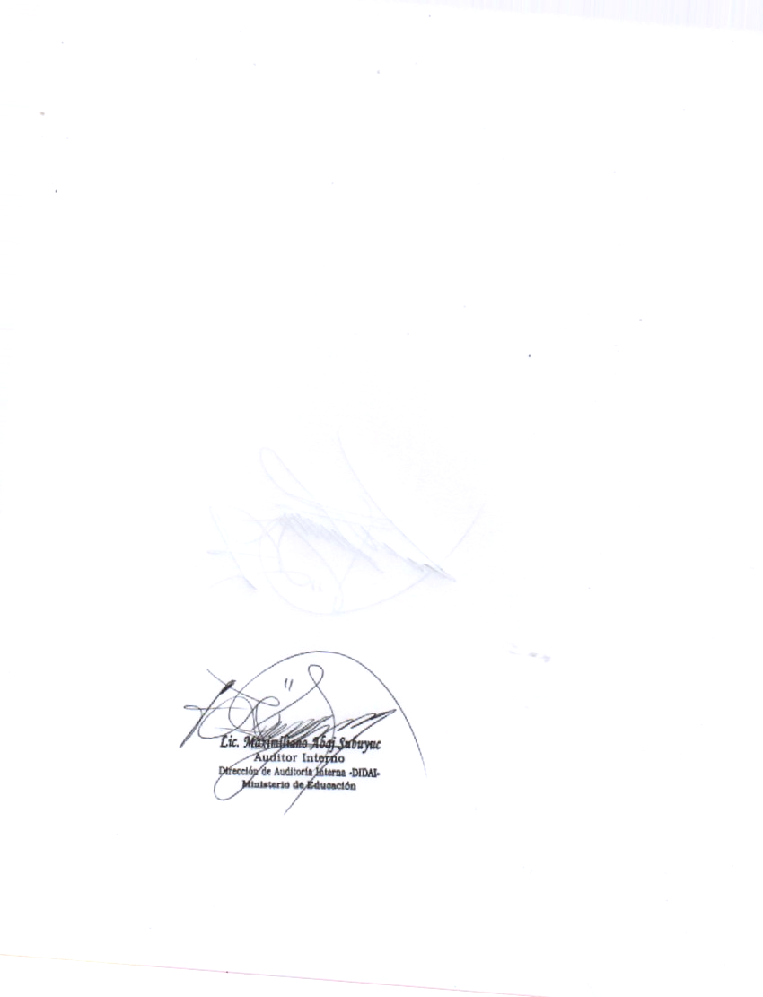Se recomienda a la Directora de la Dirección Departamental de Educación de Chiquimula, gire instrucciones por escrito, reiterando a la Coordinadora de la Sección de Recursos Humanos que, cuando los empleados efectúen la actualización conforme lo establece el acuerdo No. A-005-2017, emitido por la Contraloría General de Cuentas, verifique lo siguiente: 1) Se realice en las fechas que la normativa legal vigente lo solicite; 2) Que los campos de: entidad, dependencia y período (en el caso de personal permanente solo deben colocar fecha de inicio de labores y el personal por contrato debe colocar fecha de inicio y terminación del contrato) sean los correctos; y 3) Que la fecha de actualización y fecha de impresión corresponda al año en el que lo están realizando.

**ANEXO 1**

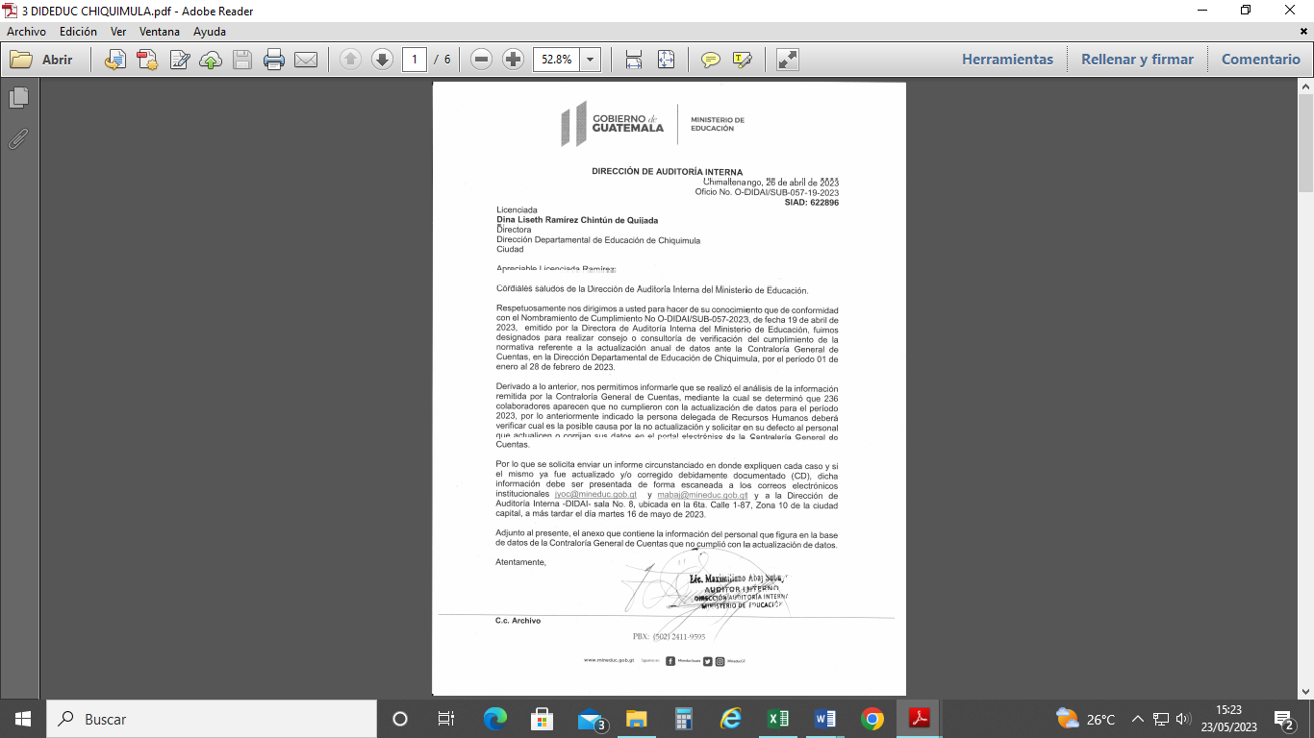

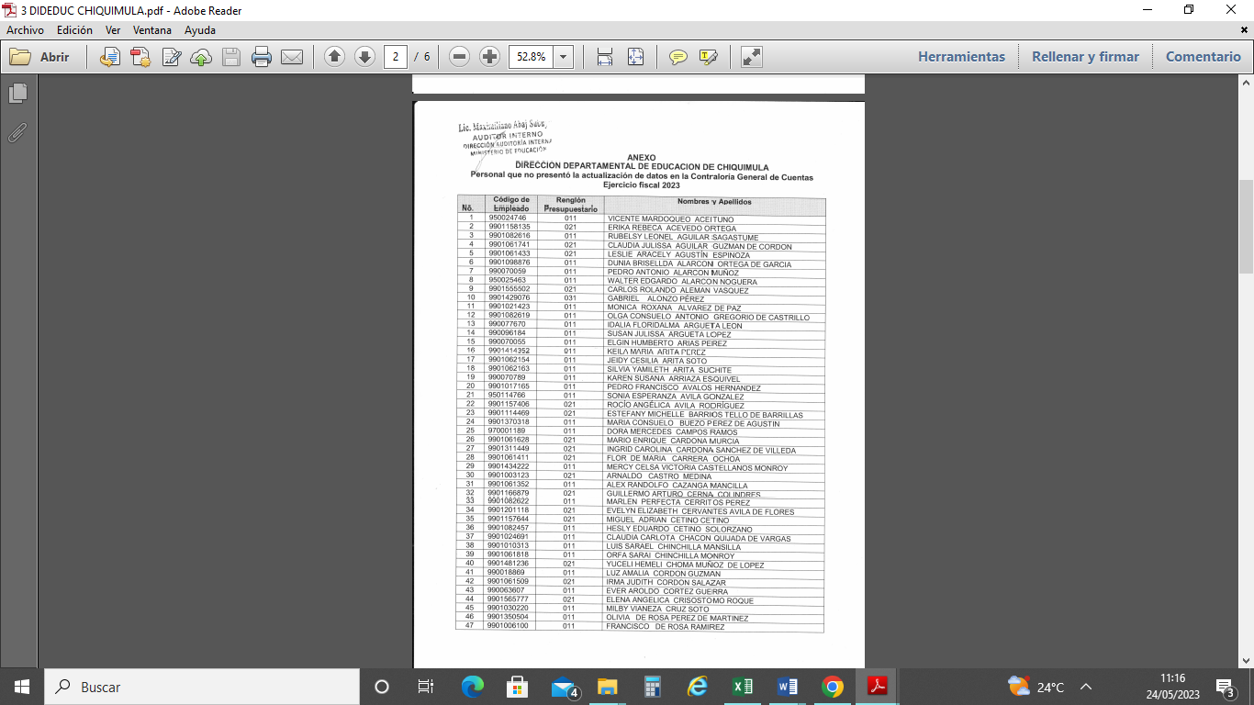

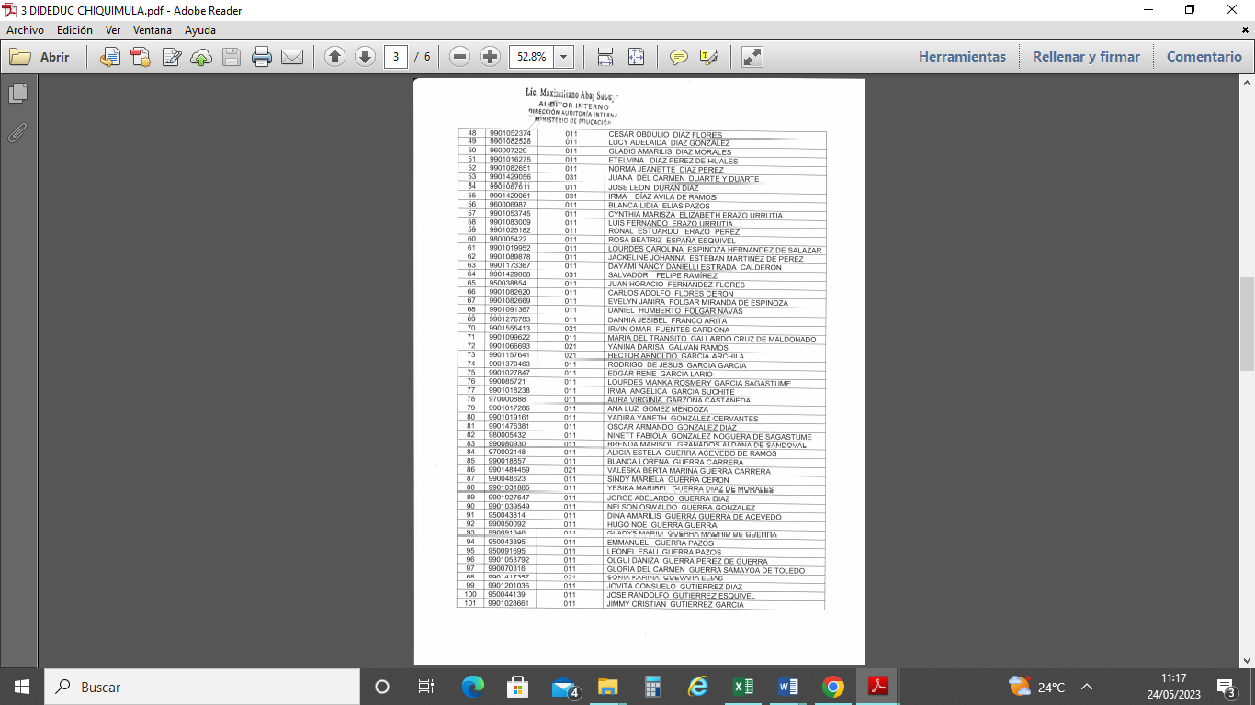

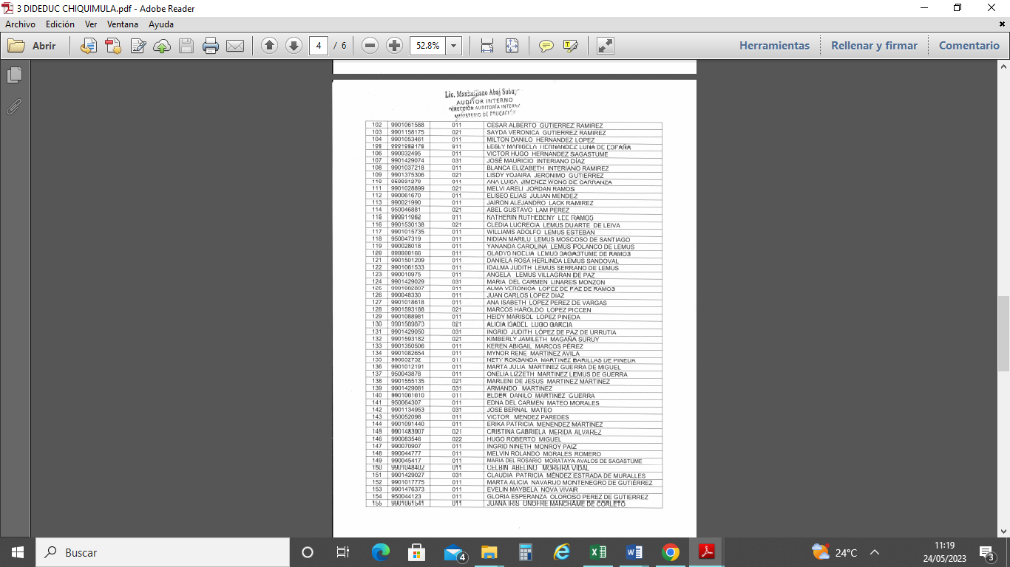

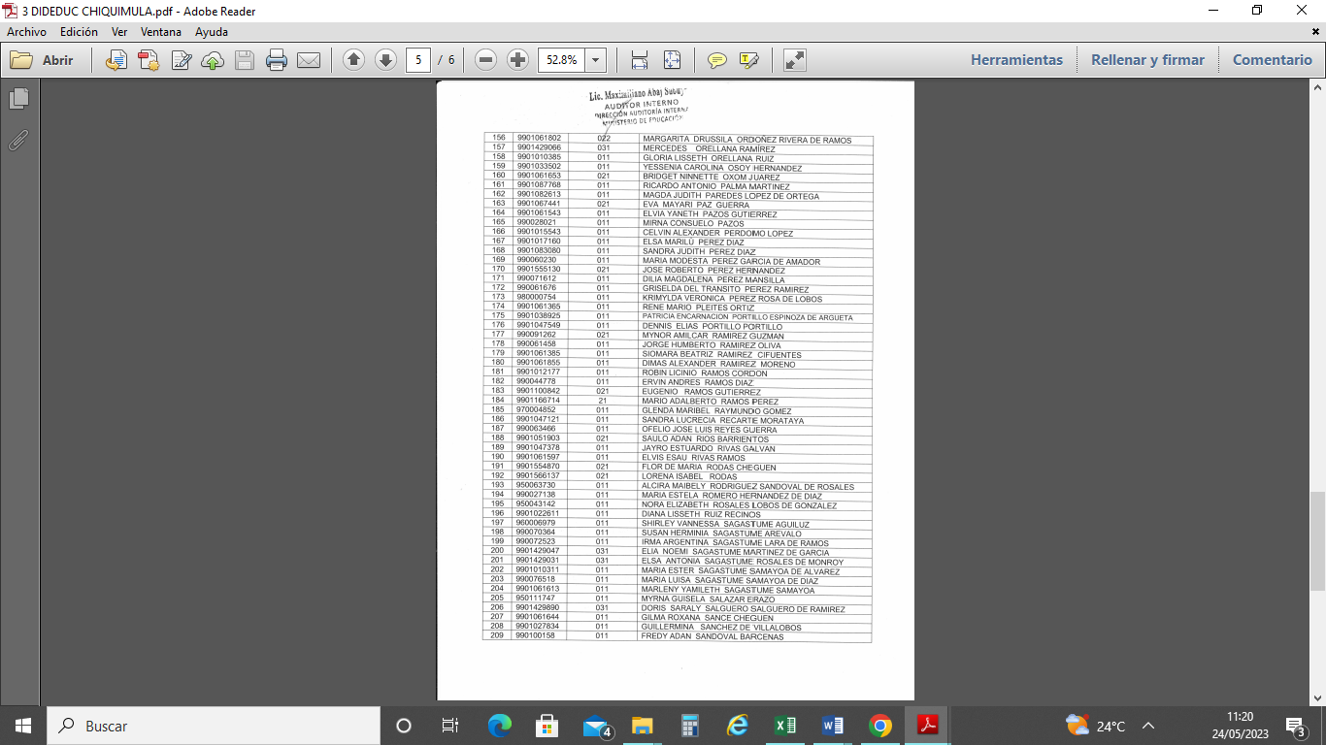

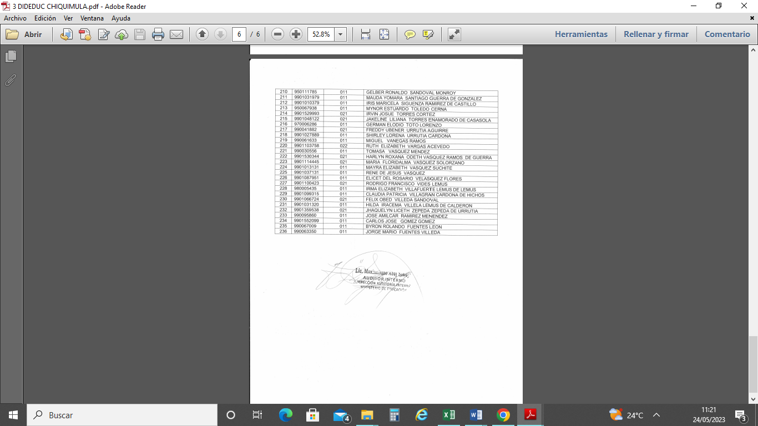

**ANEXO 2**

